2020 Yılı İkinci Çeyrek (nisan-haziran) TÜİK Verileri
Türkiye ekonomisi, yeni tip koronavirüs salgını ve kısıtlama tedbirlerinin etkisiyle ikinci çeyrekte yüzde 9.9 oranında daraldı.

Gayrisafi Yurt İçi Hasıla
GSYH 2020 yılı ikinci çeyrek ilk tahmini; zincirlenmiş hacim endeksi olarak, bir önceki yılın aynı çeyreğine göre yüzde 9,9 azaldı.
Sanayi Sektörü
GSYH'yi oluşturan faaliyetler incelendiğinde; 2020 yılı ikinci çeyreğinde bir önceki yıla göre zincirlenmiş hacim endeksi olarak; tarım yüzde 4,0, bilgi ve iletişim faaliyetleri yüzde 11,0, finans ve sigorta faaliyetleri yüzde 27,8, gayrimenkul faaliyetleri yüzde 1,7 arttı. Sanayi yüzde 16,5, inşaat sektörü yüzde 2,7, hizmetler yüzde 25,0, mesleki, idari ve destek hizmet faaliyetleri yüzde 16,5, kamu yönetimi, eğitim, insan sağlığı ve sosyal hizmet faaliyetleri yüzde 2,4 ve diğer hizmet faaliyetleri yüzde 18,0 azaldı.
Mevsim ve takvim etkilerinden arındırılmış GSYH zincirlenmiş hacim endeksi, bir önceki çeyreğe göre yüzde 11,0 azaldı. Takvim etkisinden arındırılmış GSYH zincirlenmiş hacim endeksi, 2020 yılı ikinci çeyreğinde bir önceki yılın aynı çeyreğine göre yüzde 10,0 azaldı.

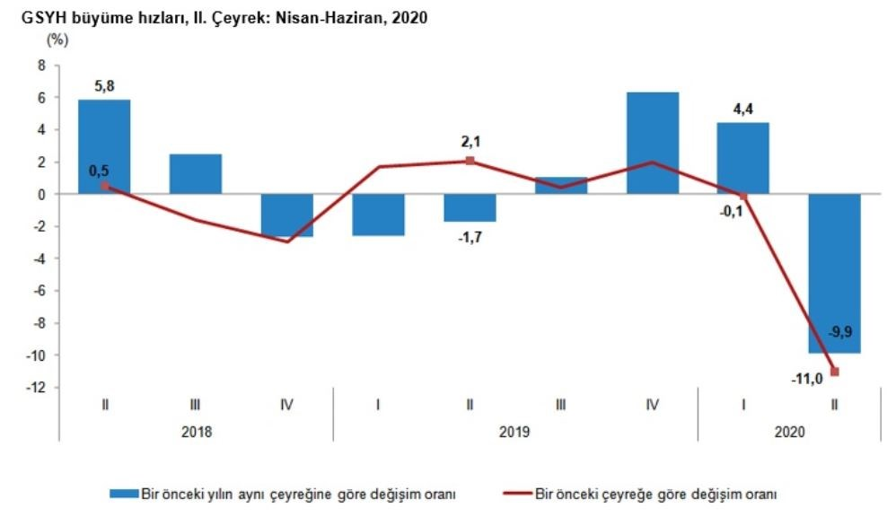

Cari Fiyatlar
Üretim yöntemiyle GSYH tahmini, 2020 yılının ikinci çeyreğinde cari fiyatlarla bir önceki yılın aynı çeyreğine göre yüzde 1,3 artarak 1 trilyon 041 milyar 643 milyon TL oldu. GSYH'nin ikinci çeyrek değeri cari fiyatlarla ABD doları bazında 153 milyar 180 milyon olarak gerçekleşti.

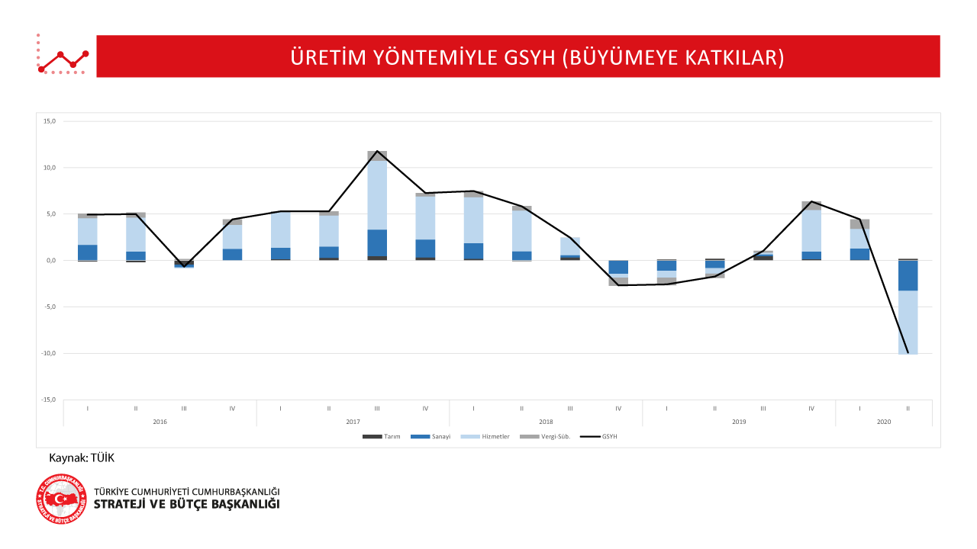

Devletin Nihai Tüketim Harcamaları
Devletin nihai tüketim harcamaları, 2020 yılının ikinci çeyreğinde bir önceki yılın aynı çeyreğine göre zincirlenmiş hacim endeksi olarak yüzde 0,8 azaldı. Yerleşik hanehalklarının tüketim harcamaları yüzde 8,6, gayrisafi sabit sermaye oluşumu yüzde 6,1 azaldı.
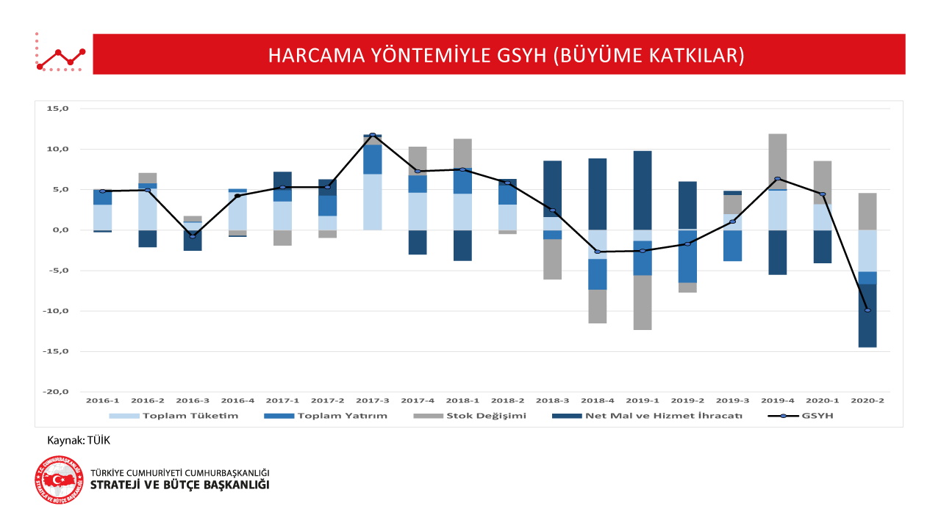

Mal Ve Hizmet İthalatı
Mal ve hizmet ithalatı, 2020 yılının ikinci çeyreğinde bir önceki yılın aynı çeyreğine göre zincirlenmiş hacim endeksi olarak yüzde 6,3, ihracatı ise yüzde 35,3 azaldı.
İşgücü Ödemeleri
İşgücü ödemeleri, 2020 yılının ikinci çeyreğinde bir önceki yılın aynı çeyreğine göre yüzde 0,5 artarken net işletme artığı/karma gelir yüzde 2,4 azaldı.
İşgücü Ödemelerinin Gayrisafi Katma Değer İçerisindeki Payı
İşgücü ödemelerinin cari fiyatlarla Gayrisafi Katma Değer içerisindeki payı geçen yılın ikinci çeyreğinde yüzde 36,7 iken bu oran 2020 yılında yüzde 36,8 oldu. Net işletme artığı/karma gelirin payı ise yüzde 45,0'dan yüzde 43,9'a düştü.

